Reformierte Kirchen Bern-Jura-Solothurn
Suchergebnisse für "Selbstvertrauen"

 | Autor / Titel | Jahr | Medientyp | Signatur / Standort
 | Gombac, Ziga X.  Adam und seine Tuba | 2022 | Bilderbuch | Selbstvertrauen
 | Hillyard, Kim  Hedwig will hoch hinaus | 2022 | Bilderbuch | Selbstvertrauen
 | Todd-Stanton, Joe  Eine Maus namens Julian | 2021 | Bilderbuch | Selbstvertrauen
 | Adbåge, Lisen 1982-  Die Bestimmer | 2020 | Bilderbuch | Selbstvertrauen
 | Fuchs, Martin  Nein heisst Nein, sagt die Maus | 2020 | Bilderbuch | Selbstvertrauen
 | Hongcheng, Yu  Hen-Hao, das kleine Küken | 2020 | Bilderbuch | Selbstvertrauen
 | Preston-Gannon, Frann  Der kleine Frosch und sein Lied | 2020 | Bilderbuch | Selbstvertrauen
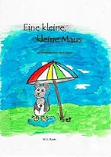 | Riedo, Marie-Louise  Eine kleine, kleine Maus : Die Geschichte vom Glücklichsein | 2020 | Bilderbuch | Selbstvertrauen
 | Jarvis 1985-  Krok, der Schreckliche | 2019 | Bilderbuch | Selbstvertrauen
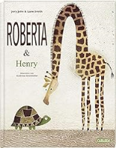 | John, Jory  Roberta & Henry | 2019 | Bilderbuch | Selbstvertrauen
 | Chudzinska Ottino, Justyna  Mathilda und Herr Mond | 2018 | Bilderbuch | Selbstvertrauen
 | de Lestrade, Agnès  Die Geschichte vom Nilpferd ... | 2016 | Bilderbuch | Selbstvertrauen
 | Müller, Hildegard 1957-  Der grosse kleine Löwe | 2016 | Bilderbuch | Selbstvertrauen
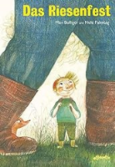 | Bolliger, Max  Das Riesenfest | 2015 | Bilderbuch | Selbstvertrauen
 | Deacon, Alexis  Ich bin Henry Fink | 2015 | Bilderbuch | Selbstvertrauen
 | Rayner , Catherine  Agathe zählt die Sterne | 2015 | Bilderbuch | Selbstvertrauen
 | Sif, Birgitta  Frieda tanzt | 2014 | Bilderbuch | Philosophieren
 | Andres, Kristina  Suppe, satt, es war einmal | 2012 | Bilderbuch | Selbstvertrauen
 | Hensgen, Andrea  Auf kleinen Pfoten kommt das Glück | 2012 | Bilderbuch | Selbstvertrauen
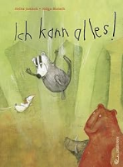 | Janisch, Heinz  Ich kann alles! | 2012 | Bilderbuch | Selbstvertrauen
 |  |  |  | Selbstvertrauen
 | Janisch, Heinz  Rita | 2012 | Bilderbuch | Selbstvertrauen
 | Schärer, Kathrin  Wenn Fuchs und Hase sich Gute Nacht sagen | 2012 | Bilderbuch | Philosophieren
 | Thoma, Patricia  Wer ist die Stärkste? | 2012 | Bilderbuch | Selbstvertrauen
 | Balpe, Anne-Gaëlle  Der blaue Stein | 2011 | Bilderbuch | Selbstvertrauen
 | Dumont, Jean-François  Die kleine Gans, die aus der Reihe tanzt | 2011 | Bilderbuch | Selbstvertrauen
 | Friz, Paolo  Ich knack die Nuss | 2011 | Bilderbuch | Selbstvertrauen
 | Reider, Katja  Joschi, der Mäuseheld | 2011 | Bilderbuch | Selbstvertrauen
 | Valckx, Catharina  Sofiechen und die grüne Socke | 2011 | Bilderbuch | Selbstvertrauen
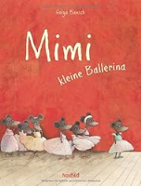 | Bansch, Helga  Mimi kleine Ballerina | 2010 | Bilderbuch | Selbstvertrauen
 | Calì, Davide  Wanda Walfisch | 2010 | Bilderbuch | Selbstvertrauen
 |  |  |  | Selbstvertrauen
 | Ende, Michael 1929-1995  Tranquilla Trampeltreu, die beharrliche Schildkröte | 2009 | Bilderbuch | Selbstvertrauen
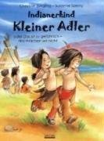 | Jüngling, Christine  Indianerkind Kleiner Adler | 2007 | Bilderbuch | Selbstvertrauen
 | Opel-Götz, Susann 1963-  Ab heute sind wir cool | 2007 | Bilderbuch | Selbstvertrauen
 | Battut, Eric  Kleine weiße Wolke | 2006 | Bilderbuch | Selbstvertrauen
 | Burg, Sarah Emmanuelle  Bravo, kleines Huhn! | 2005 | Bilderbuch | Selbstvertrauen
 | Sandmann, Pia  Nicht mit mir! | 2005 | Bilderbuch | Selbstvertrauen
 | Beer, Hans de  Leonardos großer Traum | 2003 | Bilderbuch | Selbstvertrauen
 | Schreiber-Wicke, Edith  Der NEINrich | 2002 | Bilderbuch | Selbstvertrauen
 | Nöstlinger, Christine  Dani Dachs will sich wehren | 2001 | Bilderbuch | Selbstvertrauen
 | Gay, Marie-Louise  Sophie und das weite Meer | 2000 | Bilderbuch | Selbstvertrauen
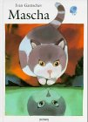 | Gantschev, Ivan  Mascha | 1999 | Bilderbuch | Selbstvertrauen
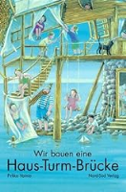 | Vainio, Pirkko  Wir bauen eine Haus-Turm-Brücke | 1997 | Bilderbuch | Selbstvertrauen
 | Velthuijs, Max  Frosch im Glück | 1996 | Bilderbuch | Selbstvertrauen
 | Erlbruch, Wolf  Frau Meier, die Amsel | 1995 | Bilderbuch | Selbstvertrauen
 |  |  |  | Selbstvertrauen
 | Velthuijs, Max  Frosch ist mutig | 1995 | Bilderbuch | Selbstvertrauen
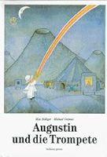 | Bolliger, Max  Augustin und die Trompete | 1989 | Bilderbuch | Selbstvertrauen
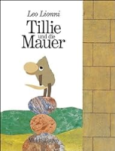 | Lionni, Leo  Tillie und die Mauer | 1989 | Bilderbuch | Selbstvertrauen
 | Moers, Hermann  Der tollkühne Hugo | 1989 | Bilderbuch | Selbstvertrauen
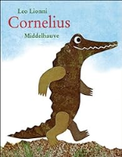 | Lionni, Leo  Cornelius : Ein Bilderbuch | 1983 | Bilderbuch | Selbstvertrauen
 | Bolliger, Max  Das Riesenfest | 1981 | Bilderbuch | Selbstvertrauen

